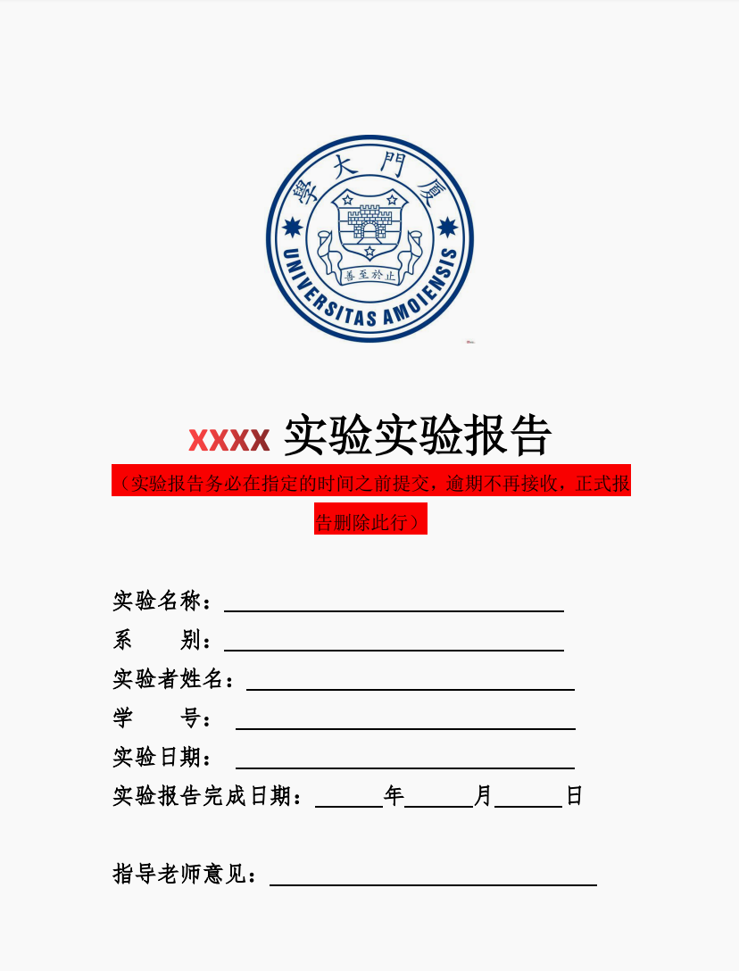

**电力电子技术A实验报告**

**实验名称： 02电路元器件的认识和测量**

**系 别： 信息学院计算机科学与技术系**

**实验者姓名：**

**学 号：**

**实验日期： 2023年10月18日**

**实验报告完成日期：**2023**年**10**月23日**

**指导老师意见：**

**一、 实验目的**

1.认识电路元、器件的性能和规格，学会正确选用电路元、器件。

2.掌握电路元、器件的测量方法，了解特性和参数。

**二、实验原理**

常见的电路元件包括电阻、电容、电感、变压器，而电路器件包括二极管、稳压管、三极管、场效应管、可控硅和集成电路。

（一）电阻（Resistor）:

作用：电阻用于限制电流流过电路，降低电压，分压和限流。

类型：有固定电阻和可变电阻（电位器）两种。电位器可以调整电阻值。

Ⅰ电阻器：

1. 分类：
   1. 按材质分类：碳膜电阻、金属膜电阻、片状电阻、线绕电阻
   2. 按功能分类电容（Capacitor）:

① 通用电阻器：功率：0.1~ 1W，阻值10Ω~ 10MΩ， 工作电压<1Kv；

②精密电阻器：阻值：1Ω~ 1MΩ，精度2% ~0.1%， 最高可达0.005%；

③高阻电阻器：阻值：107~1013Ω，

④高压电阻器：工作电压为10~100Kv；

⑤高频电阻器：工作频率高达10MHz；

1. 电阻的色环表示法

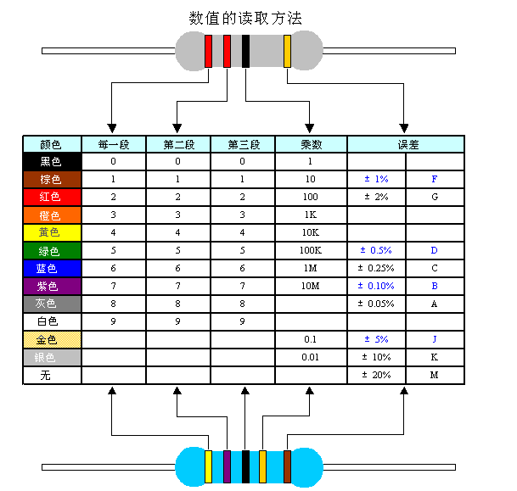

1. 主要特性指标：

（1）标称阻值：电阻器表面所标注的阻值为标称阻值。不同精度等级的电阻器，其阻值系列不同。

（2）容许误差：电阻器、电位器的容许误差指电阻器、电位器的实际阻值对于标称阻值的允许最大误差范围，它标志着电阻器、电位器的阻值精度。（3）额定功率：在规定的环境温度中允许电阻器、电位器承受的最

大功率，即在此功率限度以下，电阻器可以长期稳定地工作，

不会显著改变其性能，不会损坏的最大功率限度称为额定功率。（4）电阻的温度系数；

（5）电阻的噪声：接触噪声，过剩噪声。

1. 注意事项

（1）四色色环从左至右的顺序，最后一位一般是金；

（2）测量时不能双手接触电阻引线，防止人体电阻与被测电阻并联；1欧电阻测量时要减去万用表的内阻；

（3）为了防止小数点磨损，电路图上的电阻和有些电阻表面常用K 、R或m等符号标记在小数点位置。如3K6表示3.6kΩ，R200表示0.200Ω，4m70表示4.70mΩ。

Ⅱ电位器

1. 作用：电位器在电路中常用于电位调整、无级分压、增益调节、音量控制、音质调整、电视信号模拟量调整、晶体管静态工作点微调、频率调节和均衡调整等
2. 注意事项

使用万用表测量电位器两固定端的电阻值，以确定其是否与标称值相符。这可通过选择适当的测量范围来完成。

测量可变端与任一固定端之间的阻值变化情况。慢慢移动可变端，观察数字显示是否变动平稳，而没有跳动或突然跌落的情况。如果数字显示平稳，这表明电位器的电阻体良好，可变端的接触稳定。

当测量可变端与固定端之间的阻值变化时，要注意初始的最小电阻应尽可能小，即零位电阻要尽量接近零。在旋转转轴或移动可变端时，应感觉到操作平滑，而没有过紧或过松的感觉。这确保了电位器的机械部分也在良好的工作状态。

此外，确保电位器的输出端与电阻体有牢固的接触。这可以通过视觉检查和轻轻摇动电位器来确认。

由于电位器是可调元件，频繁使用可能会导致损坏。因此，在实验中使用电位器之前，务必检查其性能。如果经过上述检查确认电位器损坏，那么就需要替换它以确保实验或电路正常运行。

（二）电容（Capacitor）:

1.作用：电容存储电荷，可以在电路中存储和释放电能，用于滤波、耦合、定时等应用。

电容器是一种常见的电子元件，用于存储电荷和释放电能。电容器通常根据不同的标志和标示法来分类。以下是关于电容器的分类以及不同的标志法：

2.分类：

（1）按电介质类型分类：

①陶瓷电容器：这些电容器使用陶瓷作为电介质，通常用于高频应用。

②铝电解电容器：这种电容器使用铝氧化物作为电介质，具有较大的电容值，常用于电源电路。

③塑料电容器：这些电容器使用塑料薄膜作为电介质，广泛用于各种应用，包括信号耦合和滤波。

④有机电解电容器：这种电容器使用有机电解液，结合了铝电解电容器的优点，但尺寸较小，用于便携设备。

（2）按结构形式分类：

①固定电容器：这些电容器具有固定的电容值，无法调整。本实验使用这些电容器。

②可变电容器：这些电容器的电容值可以通过机械手段（如旋转电容器）进行调整。

（3）按应用领域分类：

①耦合电容器：用于将信号从一个部分传递到另一个部分，同时阻止直流通路。

②滤波电容器：用于滤除噪音和不需要的频率成分。

③解耦电容器：用于降低电路中的电压噪声。

④电源电容器：用于电源平滑和稳定化。

2.标志法：

电容器的标志法包括直标法、数码标法和色标法。

（1）直标法：直标法使用电容器的电容值和电压额定值来标识。例如，一个标记为 "10uF 25V" 的电容器表示其电容值为10微法（μF）并且额定电压为25伏特（V）。

（2）数码标法：数码标法使用数字代码来表示电容器的参数，通常包括容量、精度和电压额定值。这些代码通常会在电容器的外壳上或规格书上列出，供工程师和技术人员参考。如34为 34pF

（3）色标法： 一些电容器使用颜色标志来表示其参数。通常，一个彩色环或带有条纹的标志带有特定的意义，如电容值、精度和电压额定值。

1. 注意事项：

（1）避免过压：电容器是一种用于存储电荷的电子元件，但在使用时应该避免其承受超过额定电压的电压。过高的电压可能导致电容器内部介质受到损伤，甚至发生爆炸。

（2）选择合适的电容值：在选择电容器时，应根据电路的实际需要来选择合适的电容值。电容值过大或过小都会对电路的正常工作产生不利影响。如果电容值过大，会导致电路充放电时间过长，影响电路的响应速度和效率；如果电容值过小，则会导致电路无法正常充放电，进而影响电路的正常工作。

（3）注意电容器的极性：对于有极性的电容器（如电解电容器），在使用时必须注意极性的正确连接。如果极性接反，会导致电容器因反向电压的作用而受到损害。因此，在使用有极性的电容器时，应仔细检查其极性标记，确保正确连接。

（4）注意电容器的耐压值：在选择电容器时，应注意其耐压值的大小。如果电路中的电压过高，必须选择耐压值足够高的电容器，以保证其不会受到电压过高的影响而受到损害。因此，在选择电容器时，应根据电路的实际需要和电容器规格说明书进行合理选择。

（四）二极管（Diode）:

1. 作用：二极管允许电流只在一个方向流动，用于整流、保护、信号处理等。

2.分类

（1）按所用的半导体材料分：硅管（0.7V）、锗管（0.3V）

（2）按用途分：检波二极管、整流二极管、限幅二极管、混频二极管、开关二极管、稳压二极管、肖特基二极管

三极管（Transistor）:

3.主要特性指标：

最大整流电流、最高反向工作电压、 反向电流、动态电阻

1. 性能测量：

用万用表测量二极管极性及性能好坏：当万用表调至“ ”档时，两支表笔之间有2.8V的开路电压（红表笔正、黑表笔负）。当PN结正偏时，约有1mA 电流通过PN结，此时表头显示为PN结的正向压降（硅管约为700mV 左右，锗管约为300mV 左右）。当PN结反偏时，反向电流极小，PN结上反向电压仍为2.8V，表头显示“1”（表示溢出）。通过上述两次判断，可得出PN结正偏时红表笔接的管脚为正极；若测量值不在上述范围，说明二极管损坏

1. 二极管的极性：

4004 黑色银环（负极）

4148 玻璃质红色黑环（负极）

（五）三极管（Transistor）:

1.作用：三极管是一种受控的放大器和开关，常用于放大信号、开关电路、逻辑门等。

2.分类：有NPN型和PNP型，分为晶体三极管和场效应晶体管。

3.管脚判别：E B C：首先找到B极；然后判定类型；VBE＞VBC

**三、实验仪器**

1.数字万用表（四位半） 1台

2.多功能实验箱 1台

**四、实验内容**

1、辩认一组电阻器：

辨认所给色标电阻的标称阻值及容许误差，判断其额定功率，并用数字表测量进行比较，将所测电阻按从小到大填入表1。

表1 电阻器辨认、测量表

|  |  |  |  |  |  |  |
| --- | --- | --- | --- | --- | --- | --- |
| 型号 | 名称 | 色环 | 额定功率 | 标称阻值 | 容许误差 | 测量值 |
| RT | 碳膜电阻 | 绿棕黑金 | 0.25W | 51Ω | 5% | 0.051kΩ |
| RT | 碳膜电阻 | 红黑橙金 | 0.25W | 20kΩ | 5% | 20.1kΩ |
| RT | 碳膜电阻 | 棕黑橙金 | 0.25W | 10kΩ | 5% | 9.890kΩ |
| RT | 碳膜电阻 | 蓝红黄金 | 0.25W | 620kΩ | 5% | 620.7kΩ |
| RT | 碳膜电阻 | 棕黑红金 | 0.25W | 1kΩ | 5% | 0.994kΩ |

测量的电阻：

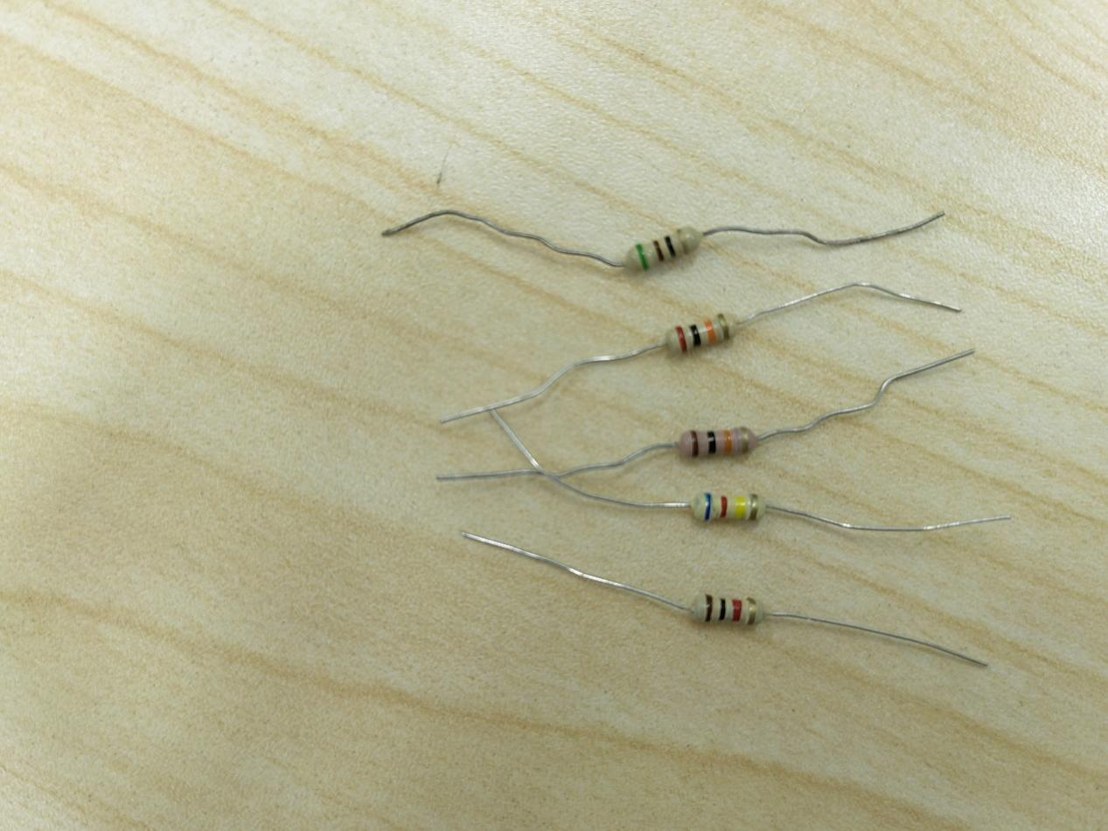

2、辩认一组电容器 ：

辨认所给电容的材料、标称容量及容许误差，将所读电容按从小到大填入表2。

表2 电容器辨认、测量表

|  |  |  |  |  |  |  |
| --- | --- | --- | --- | --- | --- | --- |
| 名称 | 型号 | 表示 | 直流工作电压 | 标称容量 | 容许误差 | 测量值 |
| 瓷介电容 | CC | 501 | 100V | 0.5nF | ±20% |  |
| 103 | 100V | 10nF | ±20% |  |
| 331 | 100V | 0.33nF | ±20% |  |
| 涤纶电容 | CL | 2A333J | 100V | 33nF | ±5% |  |
| 2A683J | 100V | 68nF | ±5% |  |
| 2A104J | 100V | 100nF | ±5% |  |
| 铝电解电容 | CD | 47μf 16V | 16V | 47μF | ±20% |  |
| 3.3μf 50V | 50V | 3.3μF | ±20% |  |
| 10μf 25V | 25V | 10μf | ±20% |  |

测量的电容：

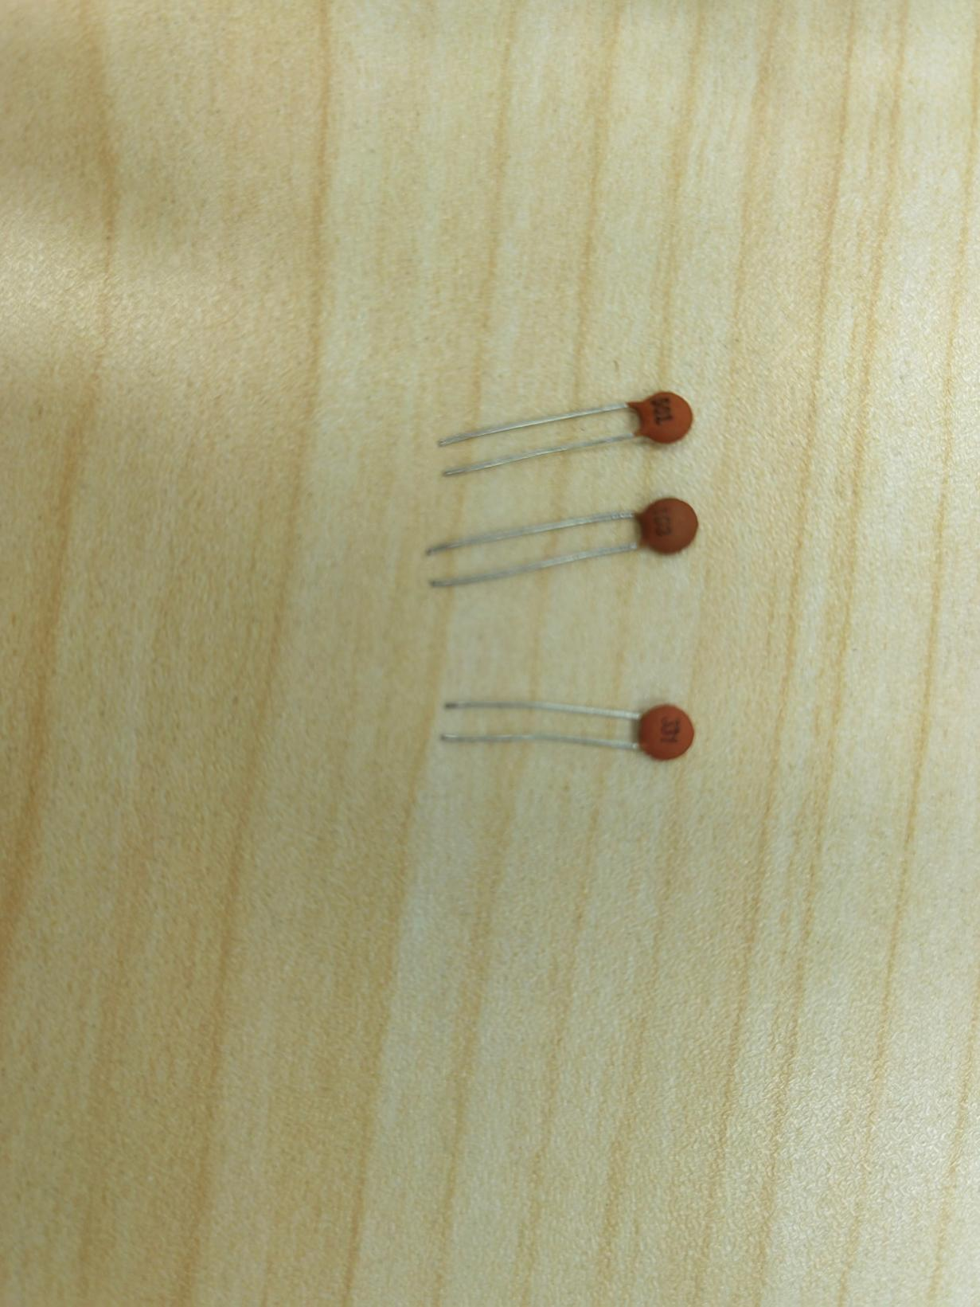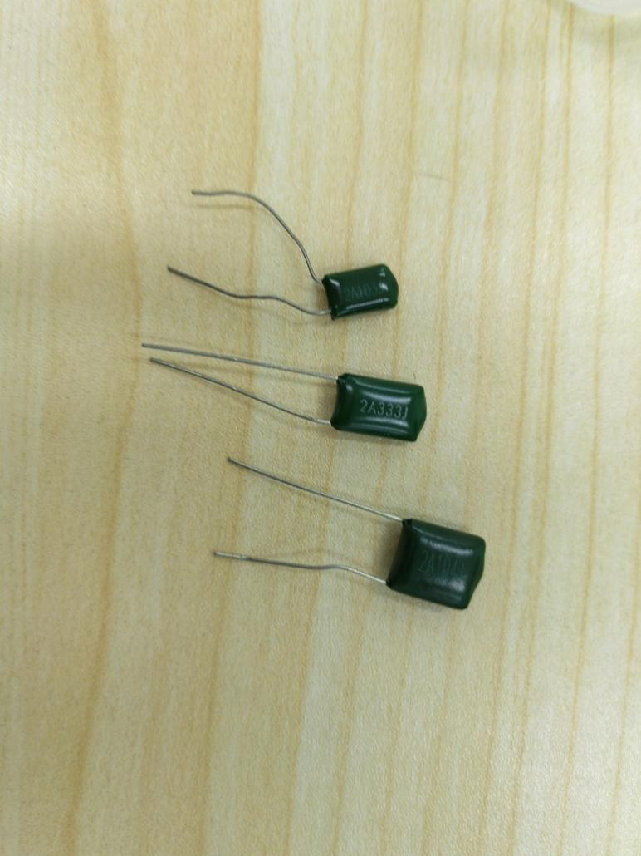

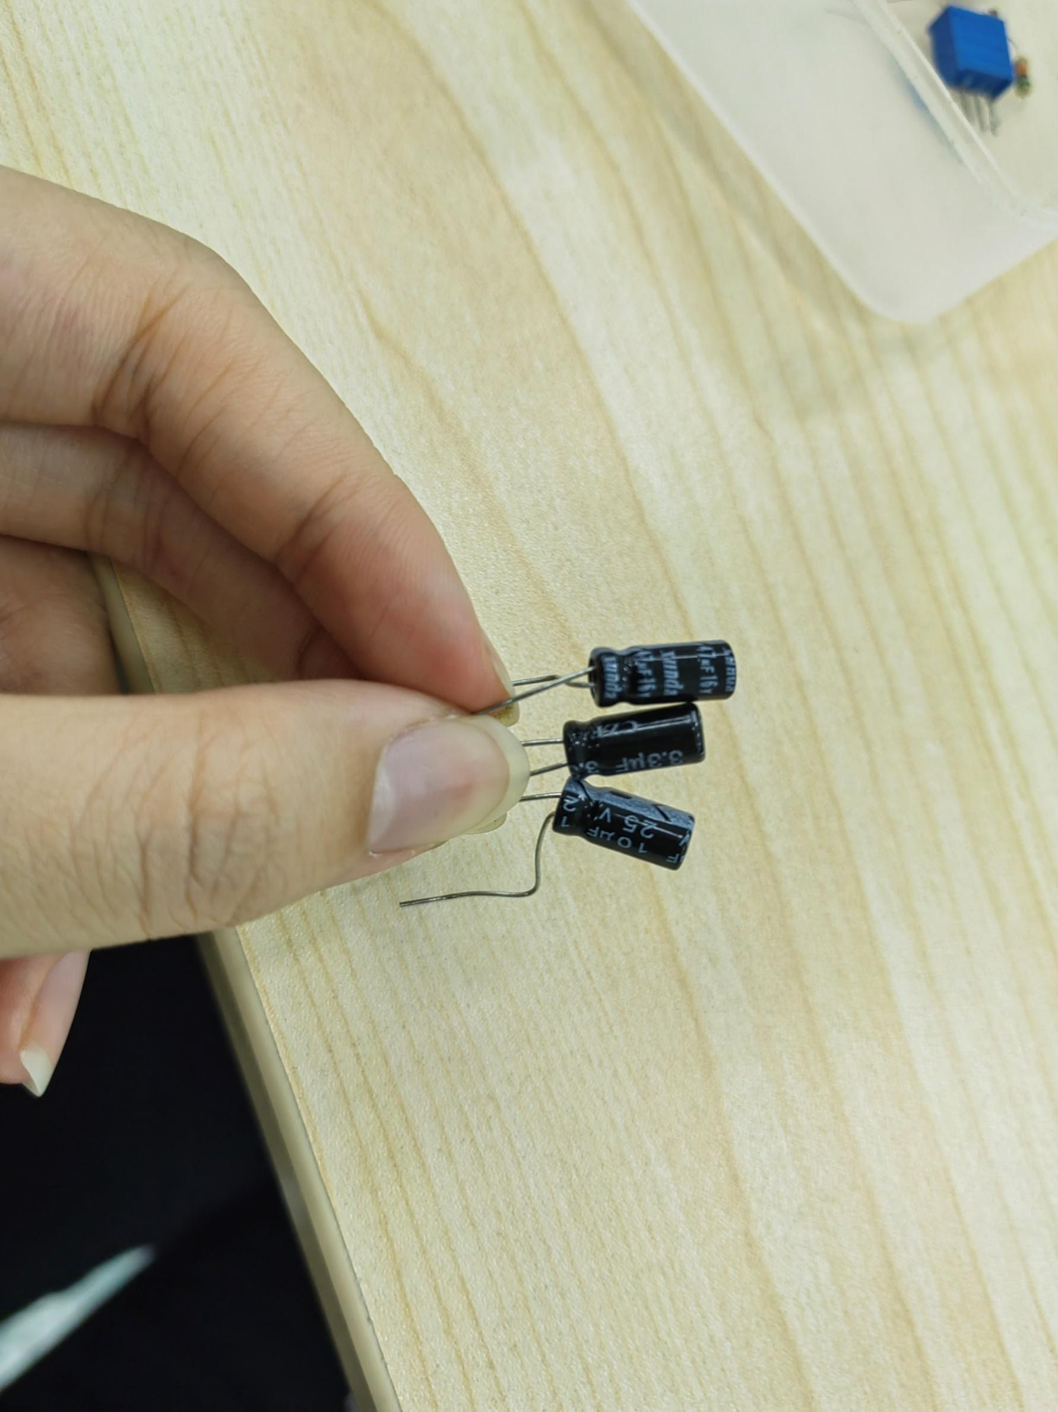

3、测量一组半导体器件（二极管、三极管）：

用数字表测量晶体管参数，填入表3，并判断晶体管类型、管脚及好坏。

表3 晶体管参数测试

|  |  |  |  |  |  |  |
| --- | --- | --- | --- | --- | --- | --- |
|  | IN4004 | IN4148 | 9011（9013） | | 9012 | |
| BE结 | BC结 | BE结 | BC结 |
| 正向压降（V） | 0.5904 | 0.5985 | 0.7831 | 0.7177 | / | / |
| 反向压降（V） | / | / | / | / | 0.7770 | 0.7200 |
| 管子 | 硅管 | | NPN管 | | PNP管 | |

4、测量晶体管电流放大倍数β

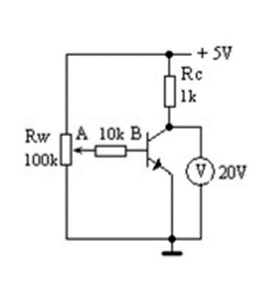

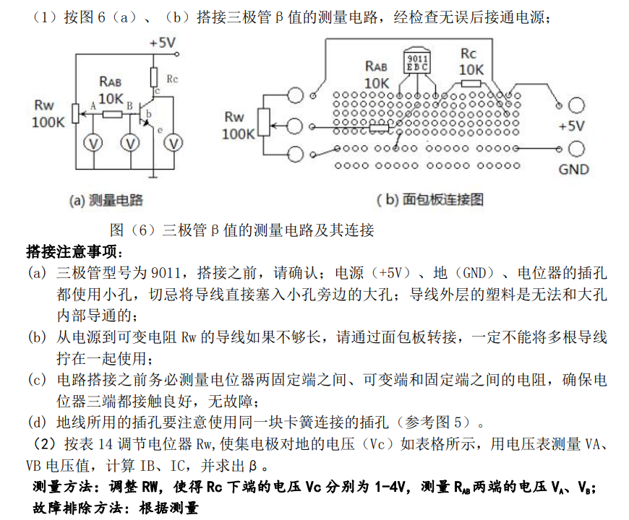

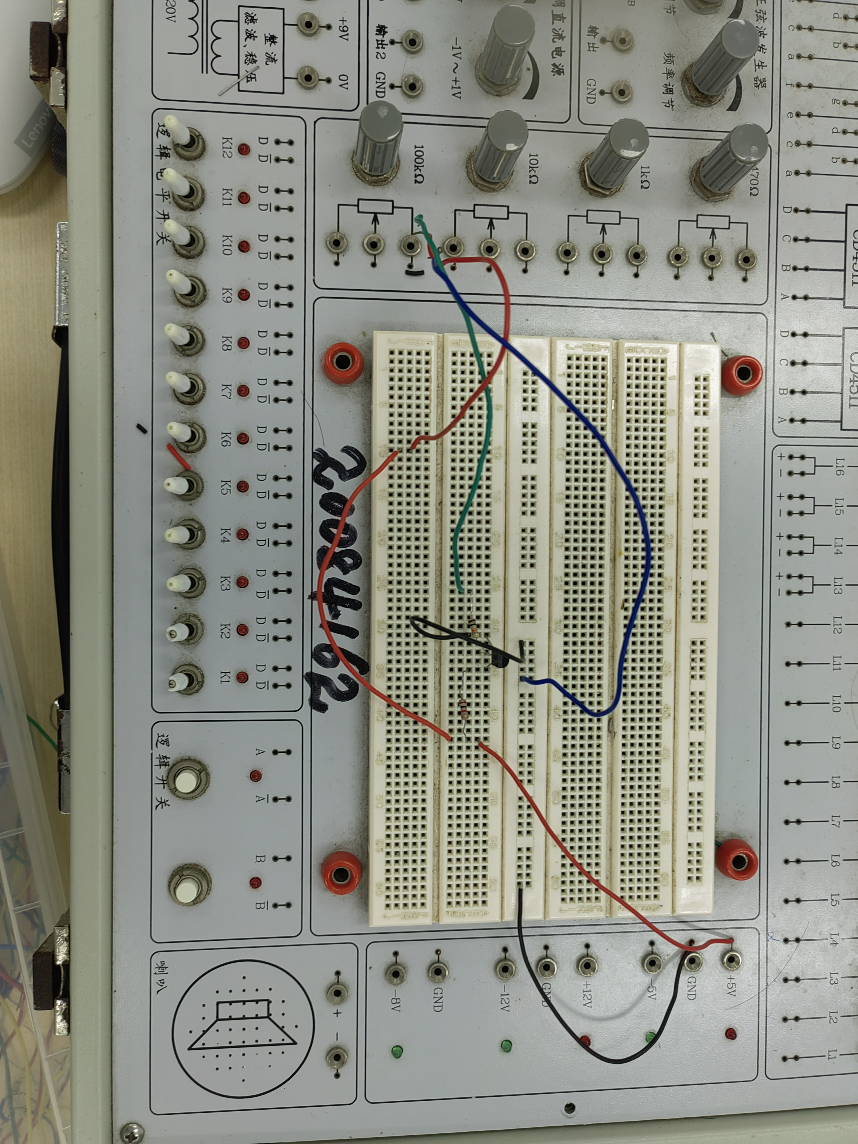

|  |  |  |  |  |  |
| --- | --- | --- | --- | --- | --- |
| 测量 | VC（V） | 4 | 3 | 2 | 1 |
| VA（V） | 0.784 | 0.875 | 0.963 | 1.053 |
| VB（V） | 0.709 | 0.727 | 0.740 | 0.750 |
| 计算 | IB=（VA -VB）/RAB（μA） | 7.5 | 14.8 | 22.3 | 30.3 |
| Ic=（5V-VC）/RC (mA) | 1 | 2 | 3 | 4 |
| β | 133.3 | 135.1 | 134.5 | 132.0 |

**五、思考题**

1.能否用双手拿万用表测量电阻；

能用双手拿万用表测量电阻，但是不能双手接触电阻引线，更不能碰金属部分，防止电阻值大的人体电阻与被测电阻并联，影响测量结果，尤其对于几十千欧姆的电阻来说，人体电阻的影响更大。

2.总结判断二极管极性、三极管 E、B、C 管脚及管子类型的方法；

（1）判断二极管极性：

使用万用表的RX1k挡位，将两表笔分别连接到二极管的两端。测得内阻较小的一方是二极管的正向电阻，而与黑表笔相连接的是二极管的正极，与红表笔相连接的是负极。

（2）判断三极管 E、B、C 管脚：

B管脚：

使用Rxlk电阻挡位（对于PNP型晶体管使用RX100电阻挡位），无论是NPN还是PNP型管，测量其be结和bc结，应呈现与二极管相同的单向导电特性。将红表笔接触其中一个管脚，黑表笔分别连接到另外两个管脚，记录两个阻值。当这两个阻值都相对较小时，红表笔所连接的管脚为PNP型晶体管的基极b；如果两个阻值一个很大，一个很小，可以尝试更换红表笔接触的管脚，直到两个阻值均相对较小。同样的方法，以黑表笔接触其中一个管脚，当两个阻值都相对较小时，黑表笔连接的是NPN型晶体三极管的基极b。

C、E管脚：

对于NPN型管，将红表笔连接到假设的e极，黑表笔连接到假设的c极，同时用手指轻触黑表笔尖部与基极（注意避免短路），观察表笔的偏转情况。然后，将黑表笔连接到假设的e极，红表笔连接到假设的c极，重复上述动作，观察不同的表笔偏转情况。当发现表笔偏转最大时，黑表笔连接的是NPN型晶体管的集电极c，而另一个极就是NPN型晶体管的发射极e。对于PNP型晶体管，可以使用相同的方法检测，只需将黑表笔连接到PNP型假设的发射极e。

3.总结判断晶体管好坏的方法。

二极管：正向电阻和反向电阻相差越大越好。

三极管：万用表判断

①正常：在正向测量两个 PN 结时具有正常的正向导通压降 0.1V~0.7V ，反向测量时两个 PN 结截止，显示屏上显示溢出符号“ 1 ” 。集电极和发射极之间测量时，显示溢出符号“ 1 ” 。

②击穿：常见故障为集电结或发射结以及集电极和发射极之间击穿，在测量时蜂鸣挡会发出蜂鸣声，同时显示屏上显示的数据接近于零。

③开路：常见的故障为发射结或集电结开路，在正向测量时显示屏上会显示为 1 的溢出符号。

④漏电：常见的故障为发射结或集电结之间在正向测量时有正常的结压降，而在反向测量时也有一定的压降值显示。一般为零点几伏到一点几伏之间，反向压降值越小，说明漏电越严重。

4.如下图所示，在面包板上搭接电路，说明实验现象

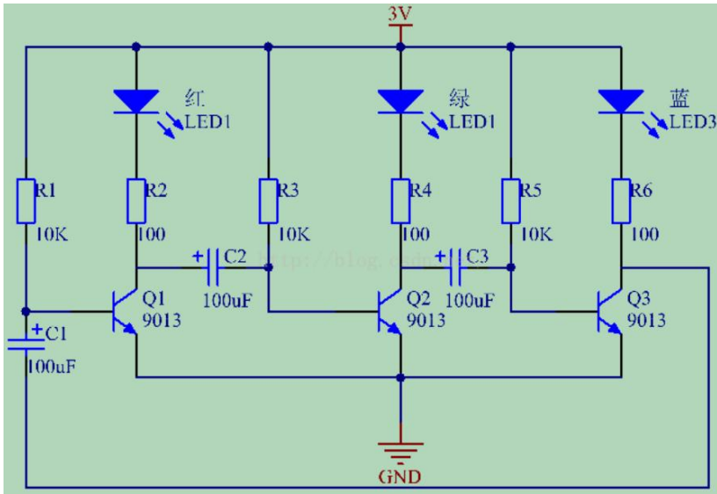

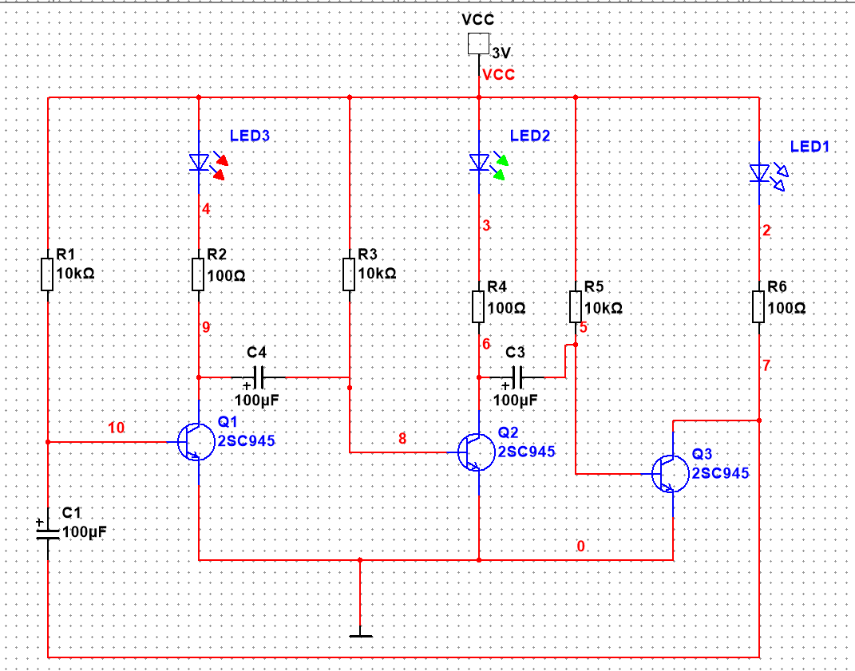

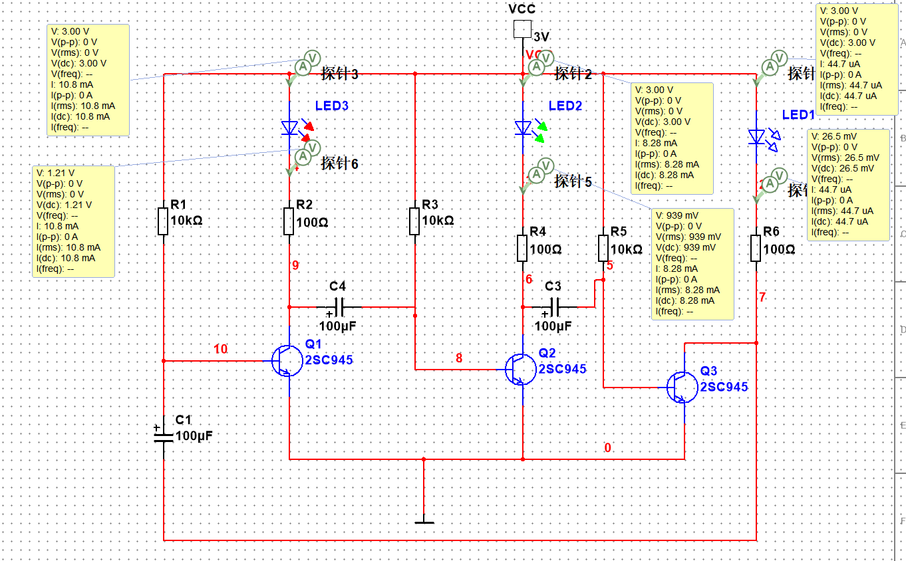

缺乏三极管，所以进行了仿真实验。

仿真实验现象：红色二极管和绿色二极管亮，蓝色二极管不亮。

因为蓝色二极管压降较大。

由于Multisim不包含9013三极管，所以使用多个NPN三极管代替，结果均一致。

1. **实验总结**

本次实验，我认识了电阻、电容、二极管、三极管等电路元器件，学会了读标称值，使用数字万用表的电阻档，识别三极管的基极、发射极和集电极。

我了解到理论知识的重要性。只有深刻理解原理，如三极管的理论知识，才能在实验中有更多的收获，能够将理论知识和实验实践结合起来加深印象，更好地执行实验、分析结果和解决问题。

在实验中，最后一个实验一直调不了Vc，最后发现是电位器坏了。因为电位器是易损器件，所以一定要检查。

